ДЕПУТАТЫ

КАЛИНИНСКИЙ ИЗБИРАТЕЛЬНЫЙ ОКРУГ
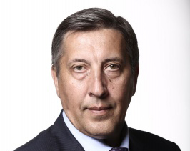

Бодров Владимир Владимирович

Округ № 9
«ЕДИНАЯ РОССИЯ»
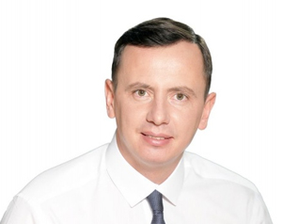

Галкин Александр Николаевич

Округ № 5
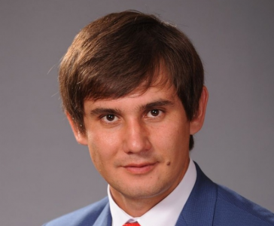

Гильмутдинов Эльдар Рафаильевич

Округ № 12
«КПРФ»
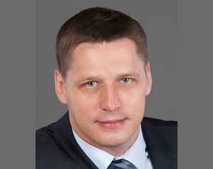

Лапотышкин Денис Борисович

Округ № 19
«ЕДИНАЯ РОССИЯ»
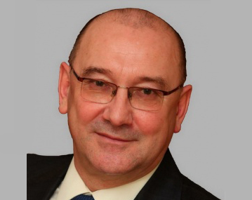

Маханьков Олег Викторович

Округ № 17
«ЕДИНАЯ РОССИЯ»
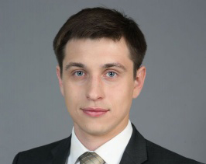

Свеженцев Евгений Игоревич

Округ № 13
«ЕДИНАЯ РОССИЯ»
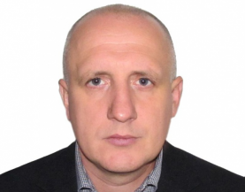

Спицын Александр Юрьевич

Округ № 3
«ЕДИНАЯ РОССИЯ»

КУРЧАТОВСКИЙ ИЗБИРАТЕЛЬНЫЙ ОКРУГ
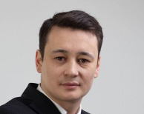

Абубакиров Эмиль Вазирович

Округ № 4
«ЕДИНАЯ РОССИЯ»
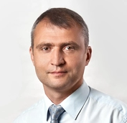

Григорчик Дмитрий Петрович

Округ № 23
«Справедливая Россия-Патриоты-За правду»
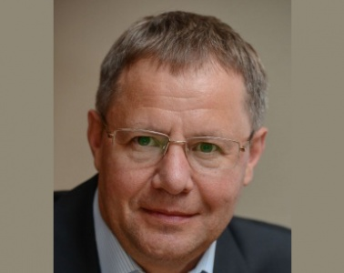

Драганер Александр Ефимович

Округ № 10
«ЕДИНАЯ РОССИЯ»
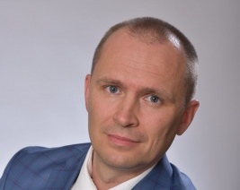

Клушин Иван Федорович

Округ № 1
«ЕДИНАЯ РОССИЯ»
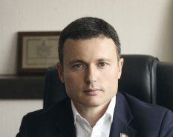

Мительман Илья Семенович

Округ № 20
«ЕДИНАЯ РОССИЯ»
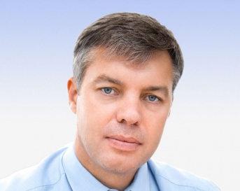

Селещук Сергей Иосифович

Округ № 9
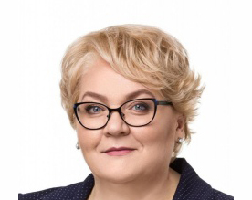

Чилимская Татьяна Николаевна

Округ № 21
«ЕДИНАЯ РОССИЯ»

ЛЕНИНСКИЙ ИЗБИРАТЕЛЬНЫЙ ОКРУГ
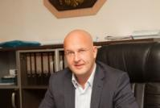

Горнов Иван Владимирович

Округ № 3
«ЕДИНАЯ РОССИЯ»
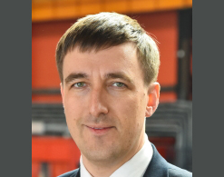

Гризодуб Михаил Иванович

Округ № 11
«ЕДИНАЯ РОССИЯ»
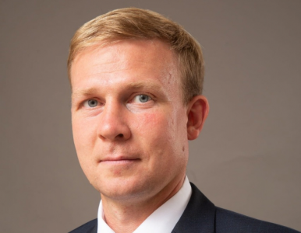

Зеленин Андрей Владимирович

Округ № 22
«Справедливая Россия-Патриоты-За правду»
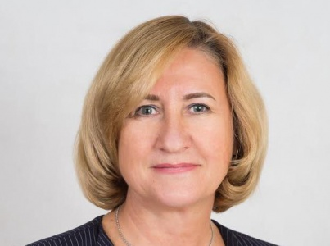

Курина Валентина Ивановна

Округ 25
«Справедливая Россия-Патриоты-За правду»
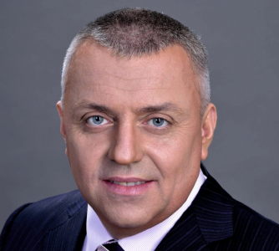

Родионов Виталий Анатольевич

Округ № 12
«ЕДИНАЯ РОССИЯ»
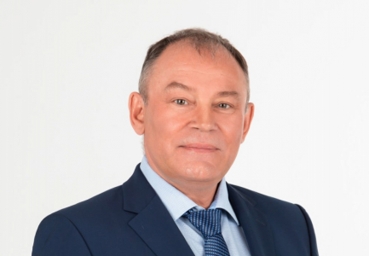

Толмачёв Олег Анатольевич

Округ № 6
«ЕДИНАЯ РОССИЯ»
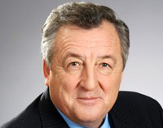

Шафигулин Рафаил Гарифович

Округ № 20
«ЕДИНАЯ РОССИЯ»

МЕТАЛЛУРГИЧЕСКИЙ ИЗБИРАТЕЛЬНЫЙ ОКРУГ
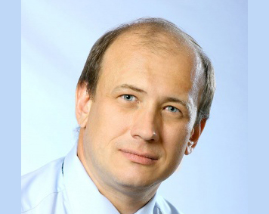

Алехин Дмитрий Иванович

Округ № 9
«ЕДИНАЯ РОССИЯ»
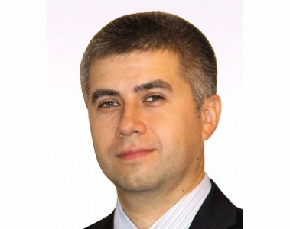

Баканов Алексей Викторович

Округ № 7
«ЕДИНАЯ РОССИЯ»
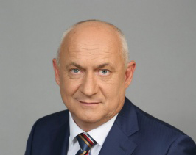

Вербитский Михаил Григорьевич

Округ № 21
«ЕДИНАЯ РОССИЯ»
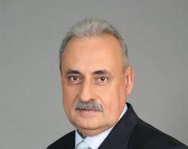

Истомин Владимир Викторович

Округ № 13
«ЕДИНАЯ РОССИЯ»
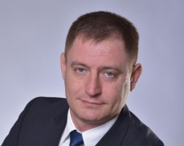

Капитан Александр Евгеньевич

Округ № 16
«ЕДИНАЯ РОССИЯ»
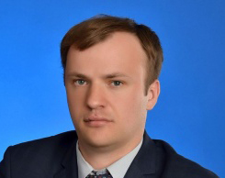

Корнев Владимир Валерьевич

Округ № 11
«Справедливая Россия-Патриоты-За правду»
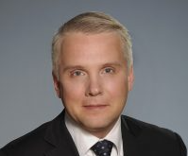

Панов Юрий Юрьевич

Округ № 5
«ЕДИНАЯ РОССИЯ»

СОВЕТСКИЙ ИЗБИРАТЕЛЬНЫЙ ОКРУГ
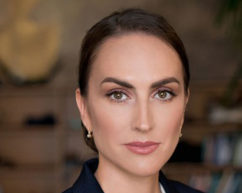

Боярская Оксана Владимировна

Округ № 17
«Справедливая Россия-Патриоты-За правду»
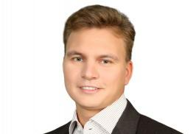

Зайцев Максим Владимирович

Округ № 9
«ЕДИНАЯ РОССИЯ»
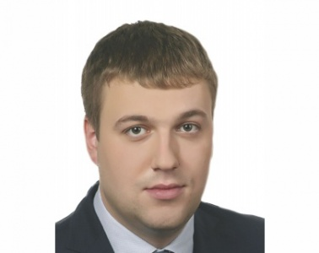

Калинин Максим Константинович

Округ № 16
«ЕДИНАЯ РОССИЯ»
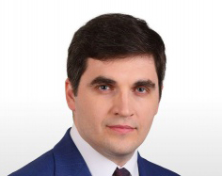

Назаров Александр Викторович

Округ № 13
«ЕДИНАЯ РОССИЯ»
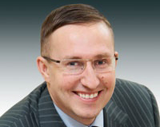

Овчинников Сергей Геннадьевич

Округ № 6
«ЕДИНАЯ РОССИЯ»
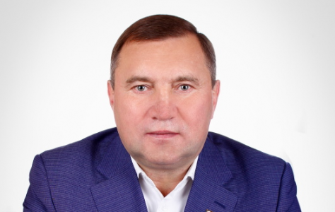

Паутов Виталий Геннадьевич

Округ № 23
«ЕДИНАЯ РОССИЯ»
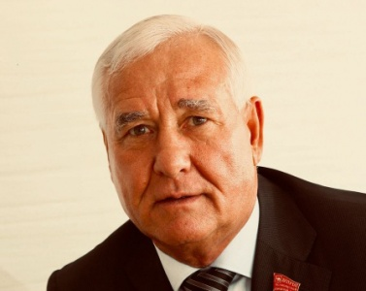

Рыльских Виталий Павлович

Округ № 15
«ЕДИНАЯ РОССИЯ»

ТРАКТОРОЗАВОДСКИЙ ИЗБИРАТЕЛЬНЫЙ ОКРУГ
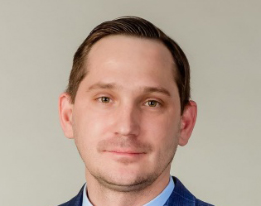

Беленков Александр Сергеевич

Округ № 23
«ЕДИНАЯ РОССИЯ»
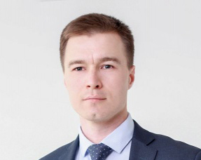

Ветхов Кирилл Владимирович

Округ № 15
«ЕДИНАЯ РОССИЯ»
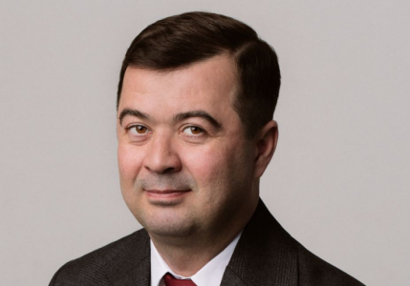

Козлов Андрей Владимирович

Округ № 5
«ЕДИНАЯ РОССИЯ»
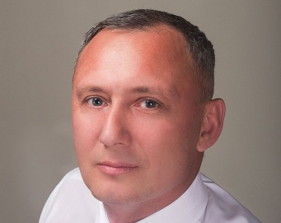

Комиссаров Евгений Вячеславович

Округ № 6
«ЕДИНАЯ РОССИЯ»
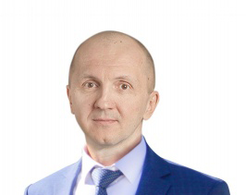

Кременевский Валерий Анатольевич

Округ № 11
«ЕДИНАЯ РОССИЯ»
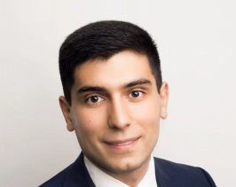

Мхитарян Виген Граайрович

Округ № 7
«ЕДИНАЯ РОССИЯ»
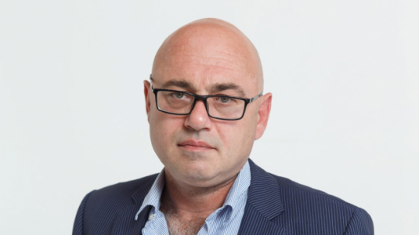

Топоровский Михаил Игоревич

Округ № 22
«ЕДИНАЯ РОССИЯ»

ЦЕНТРАЛЬНЫЙ ИЗБИРАТЕЛЬНЫЙ ОКРУГ
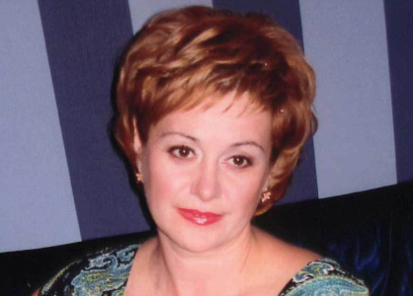

Демчук Лариса Анатольевна

Округ № 20
«ЕДИНАЯ РОССИЯ»
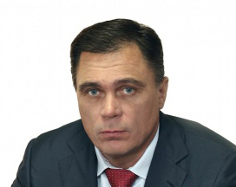

Иванов Олег Викторович

Округ № 1
«ЕДИНАЯ РОССИЯ»
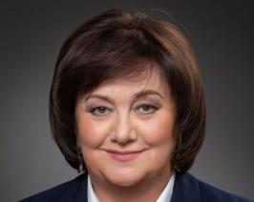

Киреева Галина Николаевна

Округ № 13
«ЕДИНАЯ РОССИЯ»
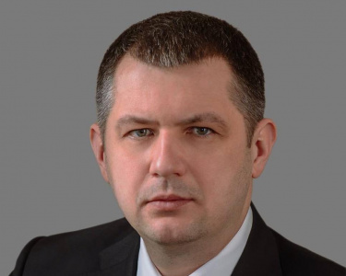

Матвеев Кирилл Валерьевич

Округ № 2
«ЕДИНАЯ РОССИЯ»
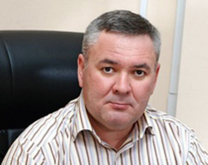

Орлов Владислав Анатольевич

Округ № 17
«ЕДИНАЯ РОССИЯ»
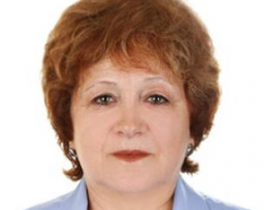

Телелюева Тамара Николаевна

Округ № 15
«ЕДИНАЯ РОССИЯ»
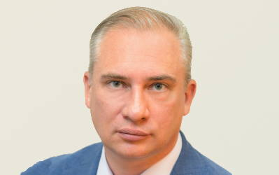

Шмидт Андрей Владимирович

Округ № 16
«ЕДИНАЯ РОССИЯ»

